Întrebare de încălzire
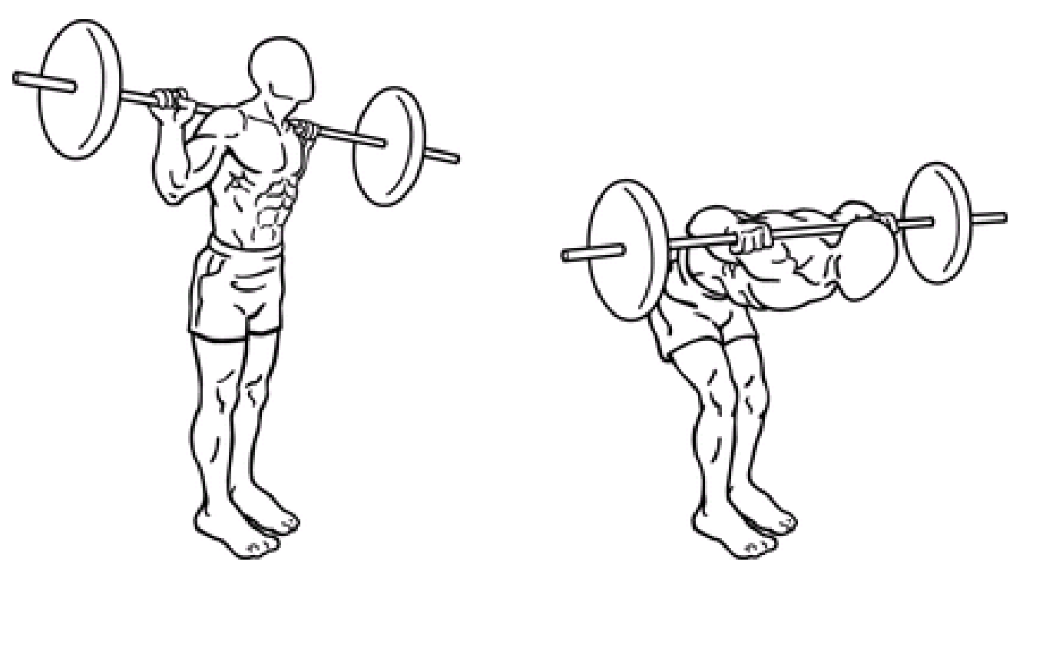

Paradoxal, Bruce Lee a avut o zi rea, atunci când efectuând acest exercițiu fără încălzire suficientă, s-a accidentat la spate. Denumirea acestui exercițiu este dată de asemănarea cu acțiunea de ridicare din pat pentru întindere.
Cum se numeşte acest exerciţiu?
Răspuns: Good morning
http://yourlivingbody.com/2015/08/03/good-morning-exercise-bruce-lee/
https://en.wikipedia.org/wiki/Good-morning
Autor: Maxim Cumpanici

Întrebare de încălzire
Conform site-ului businessinsider.com, ALFA ocupă locul 7 printre toate corpurile cerești din Sistemul Solar după volumul de apă ce îl conține. Numiți ALFA, dacă chinezii presupuneau că a apărut în urma spargerii unui ou.
Răspuns: Planeta Pământ
Comentariu:
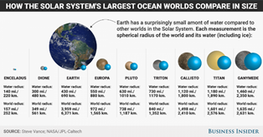
Sursa: http://www.businessinsider.com/earth-water-ice-volume-versus-planets-moons-2016-11/#how-all-the-ocean-worlds-stack-up-9
Autor: Cristian Iftodii

Întrebare de încălzire
Fraza "London Bridge is Down" va fi folosită pentru a iniția un protocol în viitorul apropiat. Cu 65 de ani în urmă, fraza "Hyde Park Corner" a inițiat același protocol. Toate stațiile radio din Anglia au un bec albastru ce se aprinde în urma acestui protocol, pentru a informa prezentatorii de emisii să pună muzică “tristă”. Dar ce eveniment va declanșa acest protocol?
Răspuns: Moartea reginei Elisabeta a II-a
Comentariu: Fraza "Hyde Park Corner" a fost folosită la decesul regelui George al VI-lea
Autor: Alexandru Rudi
Întrebare de încălzire
Dacă în anii 20 ai secolului trecut ai fi primit un X, acesta era un semn că sfârșitul tău era aproape, practica datând chiar din secolul al 16-lea. Dacă l-ai fi primit cu aproximativ 2000 de ani în urmă, însemna că erai unul din puținii “fericiți”. Dar ce am înlocuit prin X?
Răspuns: Pește
Comentariu: Capul de pește este considerat simbolul ostilității în mafia siciliană. Această practică este enunțată de Dante în “Divina Comedie”.
Autor: Alexandru Lopotenco

Întrebare de încălzire
Aceste două țări sunt singurele fără acces la mare care sunt înconjurate doar de țări de asemenea fără acces la mare. Numiți-le, dacă una este un microstat din Europa, iar a doua este un fost stat socialist din componența URSS.
Răspuns: Liechtenstein și Uzbekistan
Autor: Alexandru Rudi

Întrebare de încălzire
La Jocurile Olimpice de vară din 1936, care au avut loc la Berlin, două țări participante, Haiti și Liechtenstein au descoperit o situație neplăcută pentru ambele dintre ele. Situația a fost rezolvată peste un an printr-o hotărâre a guvernului Liechtenstein-ului. Ce prevedea hotărârea?
Răspuns: Hotărârea prevedea schimbarea drapelului țării (la Jocurile Olimpice s-a depistat că ambele țări au același drapel, astfel că Liechtenstein-ul a decis să adauge la drapel coroana regală ca un element distinctiv care să îl diferențieze de drapelul statului Haiti)
Sursa: https://en.wikipedia.org/wiki/Flag_of_Liechtenstein
Autor: Vitalie Rotaru

Întrebare de încălzire
La moment sunt cunoscute doar 3 monospecii în lume: Cephalotus follicularis, Trichoplax adhaerens. Numiți-o pe a treia.
Răspuns: Homo sapiens
Sursa: https://www.quora.com/Which-organisms-are-represented-by-only-one-extant-species-today
Autor: Cristian Iftodii

RUNDA I
Întrebarea 1
Material distributiv

GESAMTKUNSTWERK

Gesamtkunstwerk [ghezAmt kUnst wErk], în traducere mot-à-mot - “operă de artă totală” sau “sinteza artelor”, este un termen apărut în sec. 19, care desemnează o lucrare ce include în sine multiple forme de artă. În articolul Wikipedia despre aceste termen, drept un exemplu de Gesamtkunstwerk al secolului XX, este adusă alfa. Conform unui citat, alfa este viața din care s-a tăiat totul ce-i plictisitor. Răspundeți ce am înlocuit prin alfa printr-un cuvânt de origine greacă.
Răspuns: Cinematografia
Comentariu: Citatul este al lui Alfred HItchcock
Sursa: https://en.wikipedia.org/wiki/Gesamtkunstwerk
http://chto-takoe-lyubov.net/tsitaty-o-lyubvi/kollektsii-tsitat-aforizmov-o-lyubvi/7388-kino-czitaty-aforizmy-vyskazyvaniya-o-kino-filmax
Autor: Sergiu Iacob

Întrebarea 2
Sperăm că toți cei care trebuiau să ajungă la joc sunt deja pe loc.
Într-o listă este menționat cel european, care poartă numele unui savant, cel rusesc, care este un acronim de 7 litere, și cel american, cel mai larg utilizat în momentul de față.
Toate 3 încep cu aceeași literă. Numiți-l pe oricare din ele.
Răspuns: Galileo, GLONASS, GPS.
Comentariu: Lista sistemelor de poziționare operaționale în momentul de față.
Autor: Maxim Cumpanici

Întrebarea 3
Hitobashira înseamnă literal în japoneză „pilon uman”, și face referință la o practică ce s-a menținut în Japonia până în secolul 16. Curios, dar dacă este să credem o cunoscută sursă, un exemplu de hitobashira s-ar fi produs în secolul 16 și în spațiul românesc. Despre ce sursă este vorba?
Răspuns: Monastirea Argeșului
Comentariu: Hitobashira este un sacrificiu uman ce constă în zidirea persoanelor vii drept ofrandă spiritelor care trebuie să protejeze construcțiile de anvergură de distrugere. Zidirea soției sale Ana de către Meșterul Manole poate fi considerată un exemplu de hitobashira.
Sursa: https://fr.wikipedia.org/wiki/Hitobashira
Autor: Irina Breahnă

Întrebarea 4
Material distributiv
qin qi hua
Trei din cele patru arte pe care trebuia să le posede un înțelept chinez sunt: qin, qi, și hua, în traducere - abilitatea de a cânta la guqin (un instrument cu coarde), jocul Go și pictura tradițională. Scrieți printr-un cuvânt de origine greacă care este a patra artă, dacă la noi este deprinsă încă în clasele primare.
Răspuns: Caligrafia (shu)
Surse: https://en.wikipedia.org/wiki/Four_arts
http://www.utilecopii.ro/articole/copii-1-5-ani/caligrafia-scrisul-frumos/10125/
Autor: Vitalie Rotaru

Întrebarea 5
Stilul de management în care managerul îşi face apariția doar la apariția unei probleme, facând gălăgie şi spurcând subalternii, dar în realitate având o contribuție minimă la soluționarea problemei, se traduce literal din engleză ca X-management.
Spre finele altui X poate fi auzit un foc de armă.
Scrieți printr-un cuvânt ce a fost înlocuit cu X.
Răspuns: Pescăruş
Comentariu: Opera lui Cehov se termină cu sinuciderea unui personaj.
Sursa:https://en.wikipedia.org/wiki/Seagull_manager
https://en.wikipedia.org/wiki/The_Seagull
Autor: Maxim Cumpanici

Întrebarea 6
Protagonistul romanului “În căutarea oii fantastice” de Haruki Murakami povestește că mașina ce trebuia să îl întâlnească a sosit exact la ora patru, atât de exact, de parcă ar fi fost un EL. Personajele sitcomului britanic Sykes periodic vorbesc cu EL de parcă ar fi viu, și îl tratează drept un animal de companie. Răspundeți prin câteva cuvinte cine sau ce este el.
Răspuns: Cucul din ceas
Sursa: Haruki Murakami, “În căutarea oii fantastice”
https://en.wikipedia.org/wiki/Cuckoo_clock_in_culture
Autor: Sergiu Iacob

Întrebarea 7
În lista celor 100 mari români, întocmită de TVR în anul 2006, X poate fi găsit sub numărul 94. Totodată, în lista celor 100 mari britanici, X ocupă poziţia 76, iar în lista similară ucraineană - poziţia 100. La crearea unuia dintre monumentele lui X, a participat şi întreprinderea “Mosgazproiect”.
Numiţi X prin 2 cuvinte.
Răspuns: Soldatul/eroul necunoscut
Surse:https://en.wikipedia.org/wiki/Velyki_Ukra%C3%AFntsi
https://ro.wikipedia.org/wiki/Mari_rom%C3%A2ni
https://ro.wikipedia.org/wiki/100_Greatest_Britons
Autor: Maxim Cumpanici

Întrebarea 8
Această culoare nu și-a primit denumirea de la fructul omonim, ci de la cuvântul persan care înseamnă „prăfuit”. Numiți culoarea cu un cuvânt invariabil în română.
Răspuns: Kaki
Sursa: https://fr.wikipedia.org/wiki/Kaki_(couleur)#.C3.89tymologie
https://dexonline.ro/definitie/kaki
Autor: Irina Breahnă

Întrebarea 9
Material distributiv

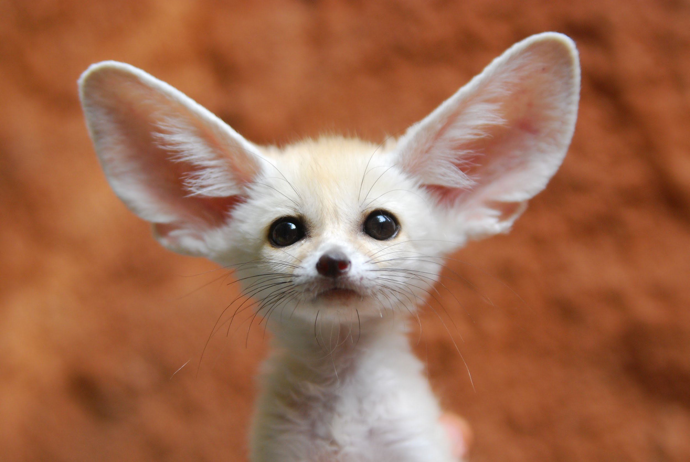
Unul din cele mai renumite şiretlicuri ale lui era fixarea crengilor, şi chiar a copacilor, de propriile mașini de luptă, cu scopul de a induce în eroare inamicul. Care este numele lui?
Răspuns: Erwin Rommel
Comentariu: În imagine este reprezentat fenecul, numit şi “vulpea deşerturilor”. “Vulpea deşerturilor” era şi supranumele generalului german Erwin Rommel. Crengile agăţate de tancuri în pustiu formau un nor de nisip, creând confuzie referitor la numărul de tancuri ce atacă.
Sursa: http://russian7.ru/post/ehrvin-rommel-khitryjj-lis-pustyni/
Autor: Sergiu Iacob

Întrebarea 10
Conform unor surse, norvegienii purtau acest mic obiect în semn de rezistență în perioada ocupației naziste, pentru a demonstra faptul că sunt solidari și uniți. În franceză, el și-a primit denumirea datorită asemănării cu trombonul. Numiți obiectul.
Răspuns: Agrafa
Comentariu: Agrafa îi unea simbolic pe norvegieni în același mod în care ea unește mai multe file de hârtie. În franceză, datorită formei sale, agrafa și-a primit denumirea de la trombon.
Sursa:https://ro.wikipedia.org/wiki/Instrument_de_suflat_din_alam%C4%83
http://www.larousse.fr/dictionnaires/francais/trombone/79909?q=trombone#78941
https://fr.wikipedia.org/wiki/Trombone_(papeterie)
Autor: Irina Breahnă

RUNDA II
Întrebarea 11
Pentru cititor: să se pronunțe clar denumirea modelului
Modelul de automobil Citroen 2 CV fusese creat, în primul rând, pentru reprezentanții mediului rural și persoanele cu venituri mici. Bugetul de producție foarte redus nu admitea nici un detaliu ostentatoriu sau preocupare de ordin estetic. Nu este de mirare, deci, că în Germania modelul a fost poreclit în cinstea acestui personaj titular din 1842. Numiți personajul prin 3 cuvinte.
Răspuns: Rățușca cea urâtă
Comentariu: Personajul lui Andersen i-a inspirat pe germani în poreclirea acestui automobil pe care îl considerau de-a dreptul hidos.
Sursa:https://fr.wikipedia.org/wiki/Citro%C3%ABn_2_CV
https://de.wikipedia.org/wiki/Citro%C3%ABn_2CV
Autor: Irina Breahnă

Întrebarea 12
Blitz dublu vest-est.
- „Orașul supunerii” a fost construit de la zero începând cu anul 1960, pentru a deveni capitală. Numiți orașul.
- Aceasta capitală este unul dintre cele mai dense și aglomerate orașe din lume, iar unul din supranumele sale este “Veneția estului”, cu care este chiar înfrățită. Numiți orașul.
Răspuns: 1. Islamabad 2. Dhaka
Comentariu: Islam semnifică “supunere”, “-abad” din persană înseamnă localitate, iar capitala este Islamabad. Au fost numite capitalele Pakistanului de vest si a celui de est, denumit ulterior Bangladesh.
Sursa: https://en.wikipedia.org/wiki/Islamabad#Etymology
https://en.wikipedia.org/wiki/Dhaka
Autor: Daniel – Nicolae Paraschiv, Maxim Cumpanici

Întrebarea 13
În întrebare sunt înlocuiri.
În Evul Mediu, alfa era criticată și interzisă de Biserica catolică, deoarece se considera că a practica alfa înseamnă a profita de timp și a-l înșela pe Dumnezeu, care le-a oferit oamenilor timpul fără a cere ceva în schimb. Numiți alfa cu un cuvânt ce își trage originea din slava veche.
Răspuns: Cămătăria
Comentariu: Camăta sau dobânda implică obținerea unui câștig prin împrumutarea banilor pentru anumite perioade de timp, ceea ce ar semnifica să faci bani din timp și să profiți din ceva ce a fost oferit de Dumnezeu tuturor oamenilor.
Sursa: http://arzamas.academy/materials/1045
Autor: Irina Breahnă

Întrebarea 14
Material distributiv
†

Iată două simboluri care ar putea explica originea numelor lor, dat fiind faptul că bunelul autorului fusese tipograf. Numiți-i.
Răspuns: Asterix și Obelix
Comentariu: Conform unor presupuneri, personajele Asterix și Obelix și-ar fi primit denumirea în cinstea celor două simboluri tipografice, drept un omagiu adus bunelului lui Rene Goscinny, care fusese tipograf.
Sursa: https://fr.wikipedia.org/wiki/Ob%C3%A9lix#Origine_du_nom
Autor: Irina Breahnă

Întrebarea 15
Atenţie, în întrebare a fost făcută o omisiune.
Într-un documentar Viasat History despre popoarele germanice, este propusă o ipoteză a originii LOR, și anume faptul că preotesele păgâne citeau viitorul folosind în cadrul ritualurilor nişte bucăţi de crenguţe şi beţişoare de diferite forme.
Ce 4 litere au fost omise în textul întrebării?
Răspuns: Rune
Comentariu: Astfel este explicată originea runelor.
Autor: Maxim Cumpanici

Întrebarea 16
În întrebare sunt înlocuiri.
Comentând negativ alegerea lui Donald Trump în calitate de președinte al SUA, actorul Cheyenne Jackson a afirmat că aceasta este, de fapt, adevărata alfa. Alfa a debutat în 2011 cu o casă plină de persoane decedate. Răspundeți prin 3 cuvinte în limba engleză, sau 4 în română, ce am înlocuit prin alfa.
Răspuns: American horror story/ Istorie de groază americană
Comentariu: Primul sezon al serialului are loc într-o casă cu persoane decedate.
Sursa: https://www.kinopoisk.ru/news/2839261/
Autor: Sergiu Iacob

Întrebarea 17
„La vache qui rit” [la vaș ki rI] este o marcă comercială franceză. Creatorul mărcii s-a inspirat pentru denumire și logou din experiența sa din timpul celui de-al doilea război mondial, când activa în regimentul pentru aprovizionare cu carne proaspătă. Emblema camioanelor din regiment, o vacă care râde, supranumită „vache qui rit”, fusese aleasă pentru a-i lua peste picior pe germani și emblema pe care o foloseau aceștia pentru mijloacele de transport ale trupelor germane. Scrieți printr-un cuvânt de origine norvegiană ce reprezenta emblema germanilor.
Răspuns: Valkirie
Comentariu: „Vache qui rit” este apropiat fonetic de pronunțarea în franceză a cuvântului „Valkyrie”. Valkiriile sunt zeități războinice care transportau eroii căzuți în palatul lui Odin. Opera lui Wagner și anume episodul Valkiriilor îi inspirase aparent pe germani sa aleagă acest simbol.
Sursa: https://fr.wikipedia.org/wiki/La_vache_qui_rit#Origines_du_nom_et_du_dessin
https://fr.wikipedia.org/wiki/Valkyrie
Autor: Irina Breahnă

Întrebarea 18
Material distributiv
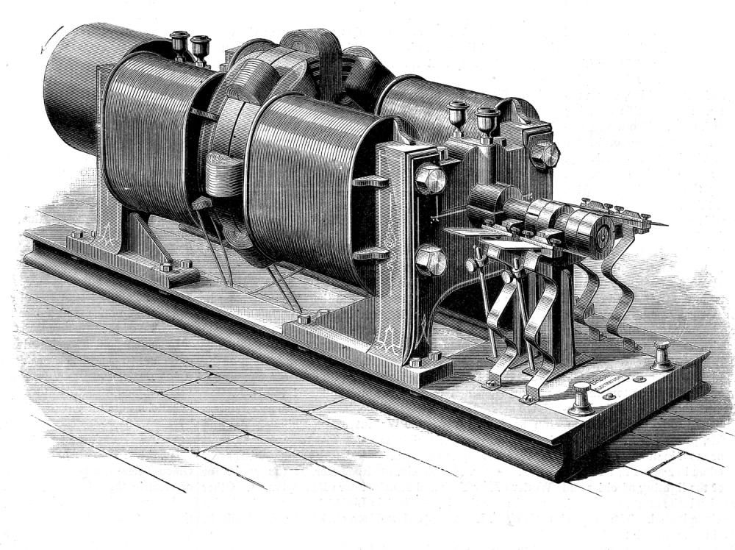
Acest nume este purtat de multe asociații, în special din țările est-europene, dar şi din Europa de Vest, Africa, Asia şi chiar America de Nord. Care este acest nume?
Răspuns:Dinamo
Sursa: https://en.wikipedia.org/wiki/Dynamo_FC
Autor: Maxim Cumpanici

Întrebarea 19
Conform relatărilor lui Dimitrie Cantemir în “Descrierea Moldovei”, după Conciliul de la Florența din 1439, în cadrul căruia s-a discutat chestiunea apropierii dintre biserica catolică şi cea ortodoxă, domnitorul Alexandru cel Bun, un adversar al acestei idei, a ordonat înfăptuirea unei anumite reforme.
O republică din Asia centrală intenționează să efectueze o reformă inversă până în anul 2020.
În ce consta reforma lui Alexandru cel Bun?
Răspuns: Trecerea la alfabetul chirilic
Comentariu: Kazahstanul planifică trecerea la alfabetul latin.
https://ro.wikipedia.org/wiki/Alfabetul_chirilic_rom%C3%A2n
https://www.pravda.ru/world/formerussr/13-04-2017/1330533-latinica-0/
Autor: Maxim Cumpanici

Întrebarea 20
Într-un spot social, bucătăreasa unei cantine îi toarnă unui tânăr o farfurie cu supă, în care pune apoi terci de orez, adaugă un crenvurst și, peste toate, un pahar de compot. Aceste acțiuni sunt urmate de inscripția: “Oricum totul se va amesteca. Sau totuși este o diferență?”. Răspundeți prin două cuvinte care este subiectul acestui spot?
Răspuns: Sortarea gunoiului
Sursa: https://www.youtube.com/watch?v=Spo_-mgT04c
Autor: Sergiu Iacob

RUNDA III
Întrebarea 21
Răspundeți printr-un nume propriu și 3 simboluri ce produs era promovat la finele anilor ‘60 ai secolului 20 cu sloganul „4 roți sub o umbrelă”.
Răspuns: Citroen 2 CV
Comentariu: Sloganul făcea aluzie la simplitatea modelului.
Sursa:https://fr.wikipedia.org/wiki/Citro%C3%ABn_2_CV
Autor: Irina Breahnă

Întrebarea 22
Pe o caricatură umoristică de Costel Pătrăşcan cu tematică de crăciun, este reprezentat un reporter, ce-i întreabă pe 2 inşi cu înfăţişare dubioasă când vor pleca sa colinde. Scrieți prin 5 cuvinte ce au răspuns aceştia.
Răspuns: Când boierii nu-s acasă
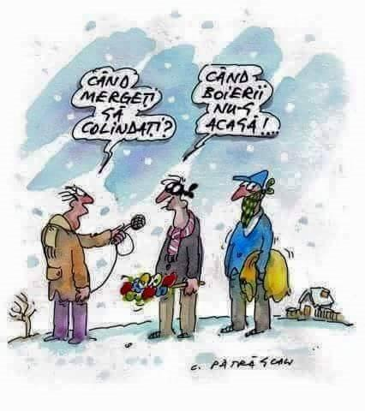
Autor: Maxim Cumpanici

Întrebarea 23
Fragment dintr-un articol Wikipedia: „În 1996, membrii Mișcării revoluționare Tupac Amaru iau ostateci mai multe persoane la reședința ambasadorului Japoniei în Peru. Din primele zile, mai mulți ostateci sunt eliberați, inclusiv și dintre cei mai valoroși. Când forțele militare iau cu asalt reședința, membrii organizației nu se pot decide să-i omoare pe ostatecii rămași”. Care două cuvinte reprezintă titlul acestui articol, dacă se știe că unul dintre ele este nume propriu, iar în articol apare cuvântul „opus”?
Răspuns: Sindromul Lima
Comentariu: Sindromul Lima (de la capitala Peru) este opus Sindromului Stockholm, în măsura în care în acest caz nu victimele se atașează de agresor ci invers, agresorul de victimă.
Sursa: https://fr.wikipedia.org/wiki/Syndrome_de_Lima
Autor: Irina Breahnă

Întrebarea 24
Material distributiv
Charles Moulton este creatorul personajului Wonder Woman, un supererou dotată cu diverse puteri și arme. Moulton a fost și creatorul unui test care ulterior avea să devină una dintre componentele de bază ale acestei invenții din 1921.
Numiți invenția cu un cuvânt sau trei în limba română.
Răspuns: Poligraf / Detector de minciuni
Comentariu: Unul din atributele lui Wonder Woman este lasoul adevărului, care îi permite să îi facă pe alții să spună adevărul. Charles Moulton a elaborat un test de monitorizare a tensiunii arteriale, care a stat la baza elaborării poligrafului/detectorului de minciuni.
Sursa:https://en.wikipedia.org/wiki/William_Moulton_Marston
Autor: Irina Breahnă

Întrebarea 25
În întrebare sunt omisiuni
Într-un articol, dedicat căutării vieții pe Marte, se spune că solul planetei conține numeroși compuși chimici, care în combinație cu razele solare sunt extrem de toxice pentru microorganisme, dar se menționează că totuși, în straturile profunde ale solului, bacteriile ar putea supraviețui. Ulterior, în articol se exprimă speranța că roverul ExoMars ar putea două cuvinte omise în problema existenței bacteriilor pe Marte. Ce expresie a fost omisă, dacă aceasta nu a fost o alegere prea inspirată a autorului articolului?
Răspuns: Face lumină/ aduce lumină
Comentariu: Ținând cont că bacteriile sunt fotosensibile, a face lumină nu este o soluție reușită.
Sursa: http://v-shoke.com/strannye-novosti/item/4640-a-est-li-zhizn-na-marsess.html
Autor: Sergiu Iacob

Întrebarea 26
Elena Ceauşescu, deși avea doar studii primare, deținea funcția de director general al Institului Central de Chimie. Conform relatărilor academicianului Ion Ianoşi, aceasta tăiase alcoolul de pe lista substanţelor comandate de laboratoarele Institutului pentru că suspecta colaboratorii de beție.
Totuşi, aceștia au reuşit să obţină substanţa în volumul dorit la următoarea întocmire a listei de solicitări, făcând o modificare.
În ce consta modificarea?
Răspuns: Au inclus în listă formula chimică a substanţei C2H5OH, în loc de denumirea “alcool etilic”
Comentariu: În realitate Elena Ceauşescu avea doar cunoştinţe elementare în chimie.
http://adevarul.ro/cultura/istorie/apostoliiepocii-aur-elena-ceausescu-tehnocrat-tarii-1_5691178d37115986c64de2cb/index.html
Autor: Maxim Cumpanici

Întrebarea 27
Material distributiv

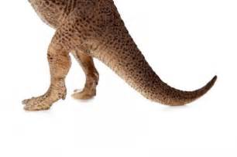
Elena Ceauşescu, pretinsă mare savantă, dar în realitate având doar cunoştinţe elementare în chimie, după ce citise ASTFEL o formulă chimică, a fost poreclită AŞA.
Cum?
Răspuns: Codoi
Sursa:http://adevarul.ro/cultura/istorie/apostoliiepocii-aur-elena-ceausescu-tehnocrat-tarii-1_5691178d37115986c64de2cb/index.html
Autor: Maxim Cumpanici

Întrebarea 28
În întrebare sunt înlocuiri
Un banc popular despre finlandezi spune că un X finlandez se deosebește de un Y finlandez prin faptul că primul, atunci când discută cu cineva, se uită la papucii proprii, iar cel de-al doilea se uită la papucii interlocutorului.
Cine sunt X și Y dacă se știe că diferă doar prin 2 litere?
Răspuns: Introvertit, Extrovertit
Sursă: https://www.boredpanda.com/finnish-nightmares-introvert-comics-karoliina-korhonen/
Autor: Vitalie Rotaru

Întrebarea 29
Tatăl LUI era profesor de artă, El însuși fiind pasionat de desen, astfel încât la școală primise porecla „Klex”. Numiți prin 3 cuvinte cea mai cunoscută contribuție științifică a sa.
Răspuns: Testul lui Rorschach
Comentariu: Klex din germană se traduce „pată”. Rorschach era un desenator desăvârșit, ezitând între cariera de pictor și cea de medic. În cele din urmă, testul de personalitate elaborat de el le combină pe ambele.
Sursa:https://fr.wikipedia.org/wiki/Hermann_Rorschach
Autor: Irina Breahnă

Întrebarea 30
În anul 1808, Charles Barbier a creat un sistem de comunicare discret pentru soldați pe timp de noapte, care însă a fost abandonat fiind prea dificil. Creaţia sa a fost ulterior preluată şi dezvoltată pentru o altă categorie de oameni de către un conaţional, ajungând la o raspândire cum nu s-a mai văzut până atunci. Care este numele acestui conațional?
Răspuns: Braille
https://en.wikipedia.org/wiki/Night_writing
Autor: Maxim Cumpanici

RUNDA IV
Întrebarea 31
Atentie, în întrebare a fost făcută o omisiune.
X a apărut în urma unei experiențe neplăcute a fondatorului. Acesta a primit o amendă de 40$ din cauza că nu returnase la timp o casetă cu filmul “Apollo 13”. Care 6 litere au fost omise din textul întrebării?
Răspuns: Netfli
Sursa: http://exstreamist.com/the-idea-for-netflix-came-from-40-in-late-fees-on-an-apollo-13-rental/
Autor: Cristian Iftodii

Întrebarea 32
În vara anului 2017, Emanuel Macron a criticat dur regimul președintelui venezuelean, calificându-l dreptul unul despotic. Titlul articolului ce relata despre acest fapt prelua începutul unei maxime latine, modificând-o pentru a corespunde subiectului. Reproduceți titlul din două cuvinte.
Răspuns: Maduro lex
Comentariu: Titlul face un joc de cuvinte din numele președintelui Venezuelei și expresia latină „Dura lex, sed lex”.
Sursa: https://www.lecanardenchaine.fr/la-une-du-9-aout-2016/
http://www.lepoint.fr/monde/venezuela-le-president-macron-qualifie-le-regime-maduro-de-dictature-29-08-2017-2152991_24.php
Autor: Irina Breahnă

Întrebarea 33
Material distributiv
Scrieți numele personalității codificate în imaginea primită, dacă acesta poate fi întâlnit și într-un articol despre aselenizare.
Răspuns: Stanley Kubrick
Comentariu: Q-brick. Conform unor teorii conspiraționiste, Kubrick a fost implicat în trucarea filmului despre aselenizarea din 1969.
Sursa: http://adevarul.ro/entertainment/celebritati/fiica-stanley-kubrick-vorbeste-data-despre-teoria-conspiratiei-potrivit-careia-regizorul-fost-implicat-presupusa-falsificare-misiunii-apollo-1_577e54de5ab6550cb8a46b89/index.html
Autor: Bogdan Gode

Întrebarea 34
Deşi datorită vânturilor locale Pampero si Sudestada smogul în acest oraș nu se menţine mult timp, în unele regiuni ale oraşului aerul este poluat de către emisiile industriale şi de transport. Numiţi acest oraş, folosind 2 cuvinte ce încep cu litere alăturate.
Răspuns: Buenos Aires
Sursa:https://ru.wikipedia.org/wiki/%D0%91%D1%83%D1%8D%D0%BD%D0%BE%D1%81-%D0%90%D0%B9%D1%80%D0%B5%D1%81#.D0.92.D0.B5.D1.82.D1.80.D1.8B
Autor: Maxim Cumpanici

Întrebarea 35
Este interesant faptul că în franceză unul din sensurile acestui cuvânt este „nas de câine”. Numiți exact ce reprezentant al lumii botanice desemnează acest cuvânt, dacă Jean Brillat-Savarin îl compara cu un diamant.
Răspuns: Trufa
Comentariu: Trufele sunt mai multe specii de ciuperci comestibile foarte scumpe, fiind un analog al diamantelor în bucătărie. De obicei, ele sunt găsite cu ajutorul porcilor, iar mai nou și cu ajutorul câinilor, care având un simț al mirosului foarte dezvoltat le pot repera la fel de bine ca porcii fără să existe riscul să le mănânce totuși.
Sursa:https://en.wikipedia.org/wiki/Truffle
http://www.larousse.fr/dictionnaires/francais/truffe/80060?q=truffe#79092
Autor: Irina Breahnă

Întrebarea 36
În întrebare au fost omise câteva litere.
Pe un afiş publicitar din anii ‘80, printre avantajele ALFEI este menţionată calitatea înaltă, masa de doar 32 de kg şi diagonala ei de 62 cm.
Ce 7 litere au fost omise în textul întrebării?
Răspuns: cranulu
Comentariu: Este vorba despre diagonala ecranului televizorului ALFA.
sursa:http://locals.md/2016/fotoarhiv-reklama-televizorov-alfa-v-kontse-80-h-nachale-90-h/
Autor: Maxim Cumpanici, SER

Întrebarea 37
Blitz dublu dublu animalic
1. Deși trăsătura lui caracteristică este faptul că nu colectează date despre utilizatorii săi,
cei ce suferă de anatidaephobia ar ezita, probabil, să îl utilizeze.
2. În limba româna, aceasta expresie semnifică: cu multă greutate, de-abia, cu chiu cu vai.
Răspuns: 1. Duckduckgo 2. Câine-câinește.
Sursa: https://dexonline.ro/definitie/c%C3%A2ine%C8%99te
Autor: Maxim Cumpanici

Întrebarea 38
Atenție, în întrebare o literă a fost înlocuită cu patru.
În articolul "The doctors of Sigmund Freud" se povestește despre Lun-Yu și sora sa Jofi, asistenta lui Freud, ce lua parte la toate sesiunile de terapie ale acestuia, el apreciind-o pentru faptul că simțea în mod deosebit subconștientul oamenilor.
Restabiliti titlul inițial al articolului în engleză.
Răspuns: The dogs of Sigmund Freud
Sursă: http://thepoodleanddogblog.typepad.com/the_poodle_and_dog_blog/2013/07/the-dogs-of-sigmund-freud.html
Autor: Vitalie Rotaru

Întrebarea 39
Material distributiv

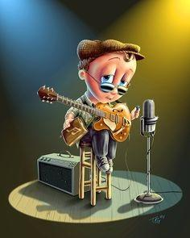

În primele săptămâni după nașterea copilului, mama acestuia poate trăi senzații de tristețe, neliniște, oboseală sau anxietate. Răspundeți prin două cuvinte în limba engleză, ce încep cu aceeași literă, cum se numește această stare.
Răspuns: Baby blues
Comentariu: Expresia “feeling blue” înseamnă “a fi trist, deprimat”.
Sursa: https://www.nct.org.uk/parenting/baby-blues
https://www.urbandictionary.com/define.php?term=Feeling%20Blue
Autor: Sergiu Iacob

Întrebarea 40
În întrebare sunt înlocuiri.
Nu se cunoaște dacă e adevăr sau legendă urbană, dar Robert Moses a procedat josnic, ordonând inginerilor săi să le construiască pe ELE anume ASTFEL, pentru a nu permite săracilor acces ușor în unele zone ale New York-ului. Pe ASTFEL de ELE, deseori, poate fi văzut marcaj reflectorizant sau indicatoare de avertizare. Răspundeți prin 2 cuvinte ce am înlocuit prin astfel de ele.
Răspuns: Poduri joase
Comentariu: Podurile erau construite joase, astfel încât transportul public, utilizat de păturile sărace ale societății, sa nu poată trece sub ele.
Sursa: https://www.citylab.com/transportation/2017/07/how-low-did-he-go/533019/
Autor: Radu Breahna

RUNDA V

Întrebarea 41
O coaliție jamaicană este un tip de coaliție guvernamentală germană, care întrunește Uniunea Creștin-Democrată, Partidul liberal-democrat și încă un partid. În Republica Moldova, partidul cu un program aproximativ similar a obținut, la alegerile din 2014, 0, 09 %. Numiți partidul german sau cel moldovenesc. Se poate și cu o anumită doză de inexactitate.
Răspuns: Bündnis 90/Die Grünen sau Partidul Verde Ecologist sau Verzii sau Ecologiștii (după „verde” și „ecologist”)
Comentariu: Negrul, galbenul și verdele, culorile steagului jamaican, sunt culorile celor trei partide din coaliție: UCD, PLD și Alianța 90/Verzii.
Sursa:https://fr.wikipedia.org/wiki/Coalition_jama%C3%AFcaine
https://ro.wikipedia.org/wiki/Alegeri_parlamentare_%C3%AEn_Republica_Moldova,_2014
Autor: Irina Breahnă

Întrebarea 42
Una din explicaţiile originii acestui termen este faptul că în scheme, pictogramele ce reprezentau serverele erau încercuite, iar la ilustrarea unui cluster de servere într-o diagramă de reţea se obţineau câteva cercuri care se intersectau.
Numiţi termenul în limba engleză prin 2 cuvinte care încep cu aceeaşi literă.
Răspuns: Cloud computing
Sursa: https://en.wikipedia.org/wiki/Cloud_computing
Autor: Maxim Cumpanici

Întrebarea 43
Contul oficial de pe Twitter al KFC (Kentucky Fried Chicken) urmărește în total 11 persoane. 6 din ele au același prenume. Pe celelalte 5 le cunoaștem din 1994. Sub ce denumire comună?
Răspuns: Spice Girls
Comentariu: 6 bărbați pe nume Herb și toate membrele formației Spice Girls. Celebra rețetă de condimente secrete KFC ar conține „11 herbs and spices”.
Sursa: https://www.reddit.com/r/Damnthatsinteresting/comments/77jmz0/kfcs_twitter_account_follows_11_accounts_all_5/
Autor: Radu Breahna

Întrebarea 44
În întrebare sunt înlocuiri.
Conform unei glume, pentru a deosebi o persoana cu profil umanist, de una cu profil tehnic, ar trebui sa o întrebăm ce este o alfa. Termenul de alfa provine din limba greacă, și înseamnă „aruncat peste”, „exagerat”. Ce cuvînt am înlocuit prin alfa?
Răspuns: Hiperbola
Sursa: https://en.wikipedia.org/wiki/Hyperbola
http://www.shytok.net/comments-65205.html
Autor: Sergiu Iacob

Întrebarea 45
Aflându-se într-un turneu în Noua Zeelandă în anii ‘20 ai secolului 20, ea a inspirat un bucătar local la crearea unui desert ușor pe bază de bezea, ce îți lasă gura apă.
Numiţi-o pe ea.
Răspuns: Anna Pavlova
Comentariu: Anna Pavlova a fost o balerină renumită, în cinstea căreia a fost numit un desert popular.
Sursa:https://en.wikipedia.org/wiki/Pavlova_(food)
Autor: Maxim Cumpanici

Întrebarea 46
Pentru cititor: a se citi clar numele proprii.
O lege adoptată în timpul Consulatului (1799-1804) i-a autorizat pe Marat, Lepelletier, Robespierre și alții să facă acest lucru. În Olanda, în a doua jumătate a secolului XX, într-un context similar, mai multe persoane care au făcut acest lucru au devenit Dolph.
Răspundeți exact ce au făcut persoanele respective.
Răspuns: Și-au schimbat prenumele
Comentariu: În timpul Consulatului, foștii eroi ai Revoluției nu mai erau recunoscuți. De aceea copiii care fuseseră numiți în cinstea lui Marat, Lepelletier, Robespierre și alții, mulți dintre care nu mai erau în viață de altfel, au putut să își schimbe prenumele. În același mod, după al doilea Război Mondial, Adolfii au devenit masiv Dolph.
Sursa:https://fr.wikipedia.org/wiki/Wikip%C3%A9dia:Le_saviez-vous_%3F/Archives
https://en.wikipedia.org/wiki/Adolf
Autor: Irina Breahnă

Întrebarea 47
În timpul Revoluției culturale proletare, cărămizi din Marele Zid Chinezesc erau utilizate pentru a construi adăposturi pentru EI. Acest fapt ar putea fi rezumat cu o frază biblică, versiunea engleză a căreia este și denumirea unei mărci de bijuterii, fondate în 2005 de Himo Martin. Cine sunt ei?
Răspuns: Porcii
Comentariu: Cărămizi din monumentul arhitectural erau utilizate pentru a construi adăposturi pentru porci. Fraza biblică „Margaritas ante porcos” sau „Margăritare în fața porcilor” face referință la faptul că nu toți oamenii sunt capabili să aprecieze lucrurile de valoare.
„Mărgăritar” este o altă denumire pentru „perlă” ceea ce justifică utilizarea denumirii pentru o marcă de bijuterii.
Sursa:https://www.gravitypope.com/collections/pearls-before-swine
https://en.wikipedia.org/wiki/Pearls_before_swine
https://fr.wikipedia.org/wiki/Wikip%C3%A9dia:Le_saviez-vous_%3F/Archives
Autor: Irina Breahnă

Întrebarea 48
În Roma Antică, aşa erau numite persoanele a căror unică proprietate ce putea fi înregistrată erau copiii. Acest termen poate fi întâlnit şi în titlul unei creaţii din anul 1884, ce conţine o antiteză. Numiţi acest termen.
Răspuns: Proletar.
Sursa: https://en.wikipedia.org/wiki/Proletariat
Autor: Maxim Cumpanici

Întrebarea 49
Pe o caricatură umoristică de Lucretiu Patrascan sunt prezentaţi câţiva oameni care stau la coadă şi aşteaptă de câteva ore să fie deserviţi în cabinetul ocupat momentan de Klaus Johannis. Unul din ei explică reţinerea prin faptul că Johannis ezită să facă asta.
Dacă v-aţi dat seama ce a fost înlocuit prin “a face asta”, scrieţi tipul serviciilor prestate în acest cabinet.
Răspuns: Stomatologie
Comentariu: Johannis este cunoscut pentru faptul că vorbeşte relativ putin, ezită sa deschidă gura.
Sursa:http://romanialibera.ro/stil-de-viata/povesti-virale/caricatura-zilei--iohannis-la-dentist-380406
Autor: Maxim Cumpanici

Întrebarea 50
Unul dintre cei mai înverșunați susținători ai ideei de X era pictorul, poetul, muzicianul și autorul de piese de teatru rus Vasili Kandinski. Acesta dorea, spre exemplu, ca “Sunetul galben”, compoziția sa teatrală, să includă pantomimă, muzică instrumentală, cântec și joc al culorilor. Ce cuvânt a fost înlocuit cu X?
Răspuns: Gesamtkunstwerk
Comentariu: Sinteza artelor
Sursa: http://modernartconsulting.ru/en/2011/11/wassily-kandinsky-synthesis-of-arts-the-yellow-sound/
Autor: Sergiu Iacob

Întrebare de rezervă
Ninebot este copia chinezească de succes a Segway. Compania Segway a intentat un proces de judecată împotriva Ninebot, pentru că au copiat design-ul și au furat patentele sale. Totuși, procesul nu a ajuns la capăt, din cauza că Ninebot a găsit o soluție de a evita acuzațiile.
Care a fost soluția?
Răspuns: A cumpărat compania Segway
Comentariu: Ninebot făcuse atâția bani din vânzările produsului piratat, încât și-a putut permite să cumpere compania Segway.
Sursă: http://time.com/3822962/segway-ninebot-china/
Autor: Vitalie Rotaru

Întrebare de rezervă
Al Singapore-ului are 159, al Germaniei 158, al SUA 154, al Moldovei 105, al Coreii de Nord 38, iar al Afganistanului doar 22. Nu vă întrebăm ce reprezintă cifrele, dar despre ce este vorba. Răspundeți în Română sau Engleză prin două cuvinte care încep cu aceeași literă (litera este aceeași și în Română și în Engleză).
Răspuns: Puterea Pașaportului/Passport Power
Comentariu: Cifrele reprezintă numărul de state în care cetățenii acestor țări pot călători fără viză.
Sursă: https://www.passportindex.org/byRank.php
Autor: Vitalie Rotaru

